Министерство образования Республики Беларусь

Учреждение образования

Белорусский государственный университет информатики и радиоэлектроники

Инженерно-экономический факультет

Кафедра экономической информатики

Дисциплина: Системы и технологии интеллектуальной обработки данных

ОТЧЕТ

по лабораторной работе №2

на тему

**Визуализация данных в Tableau. Простые графики**

|  |  |
| --- | --- |
| Выполнил: | Студент группы 772302  А. Д. Ходасевич |
| Проверил: | Ассистент кафедры ЭИ  А. А. Кунцевич |

Минск 2020

**Задание к работе**

Попрактикуйтесь в создании графиков по разным критериям.

**Ход работы**

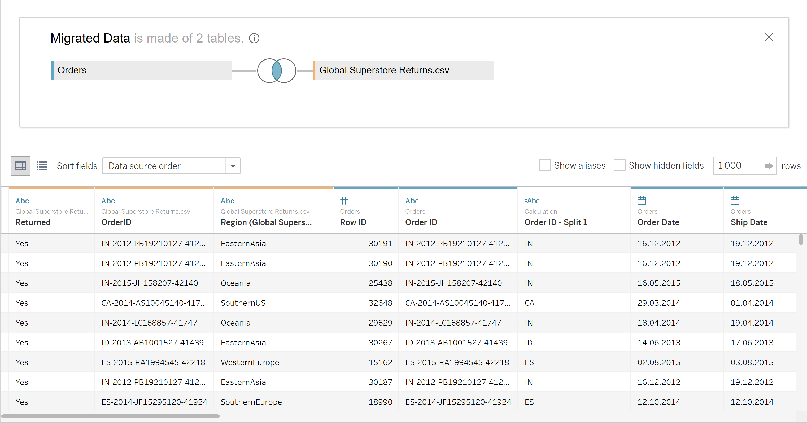

Рисунок 1 – Данные для анализа

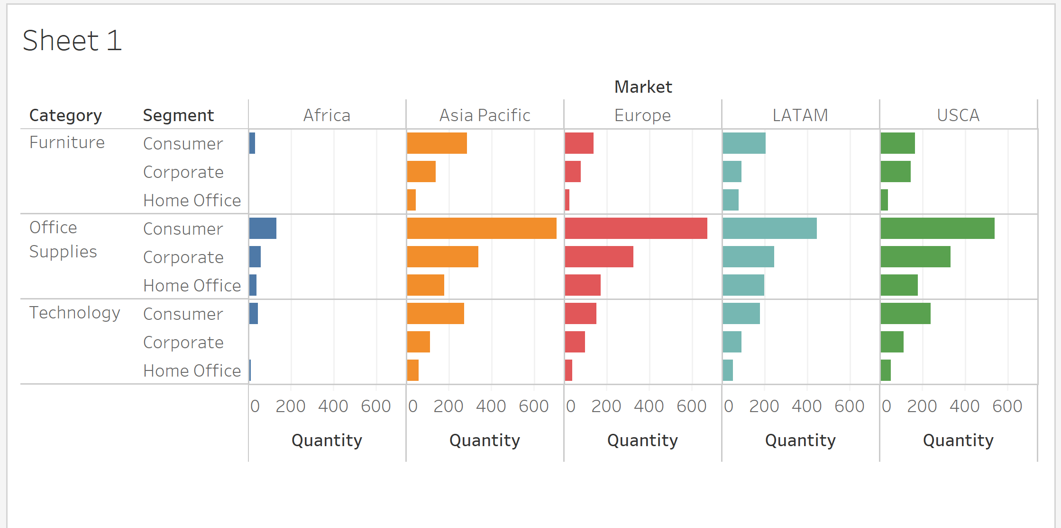

Рисунок 2 – График продаж по регионам и категориям

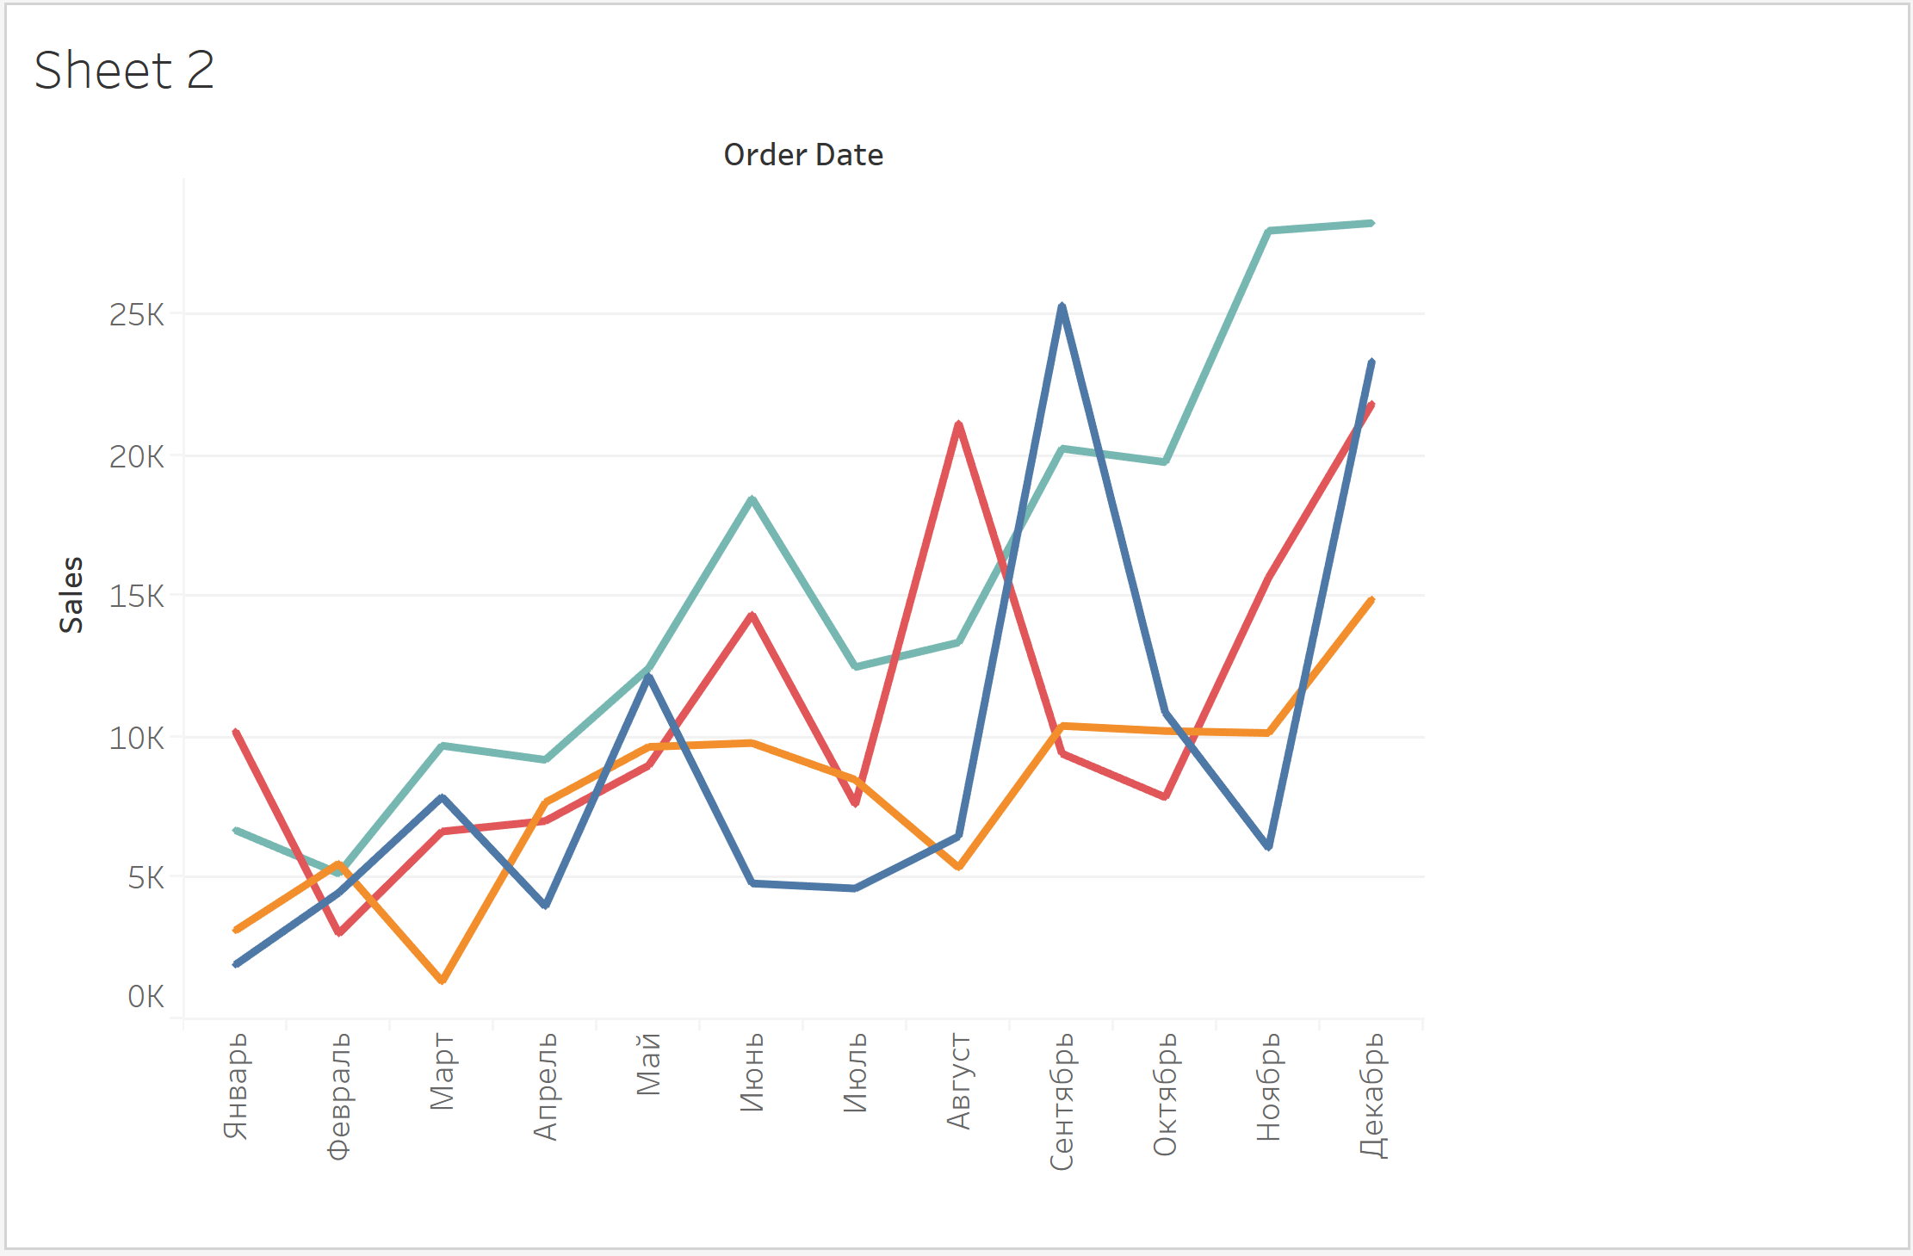

Рисунок 3 – График средних продаж по месяцам

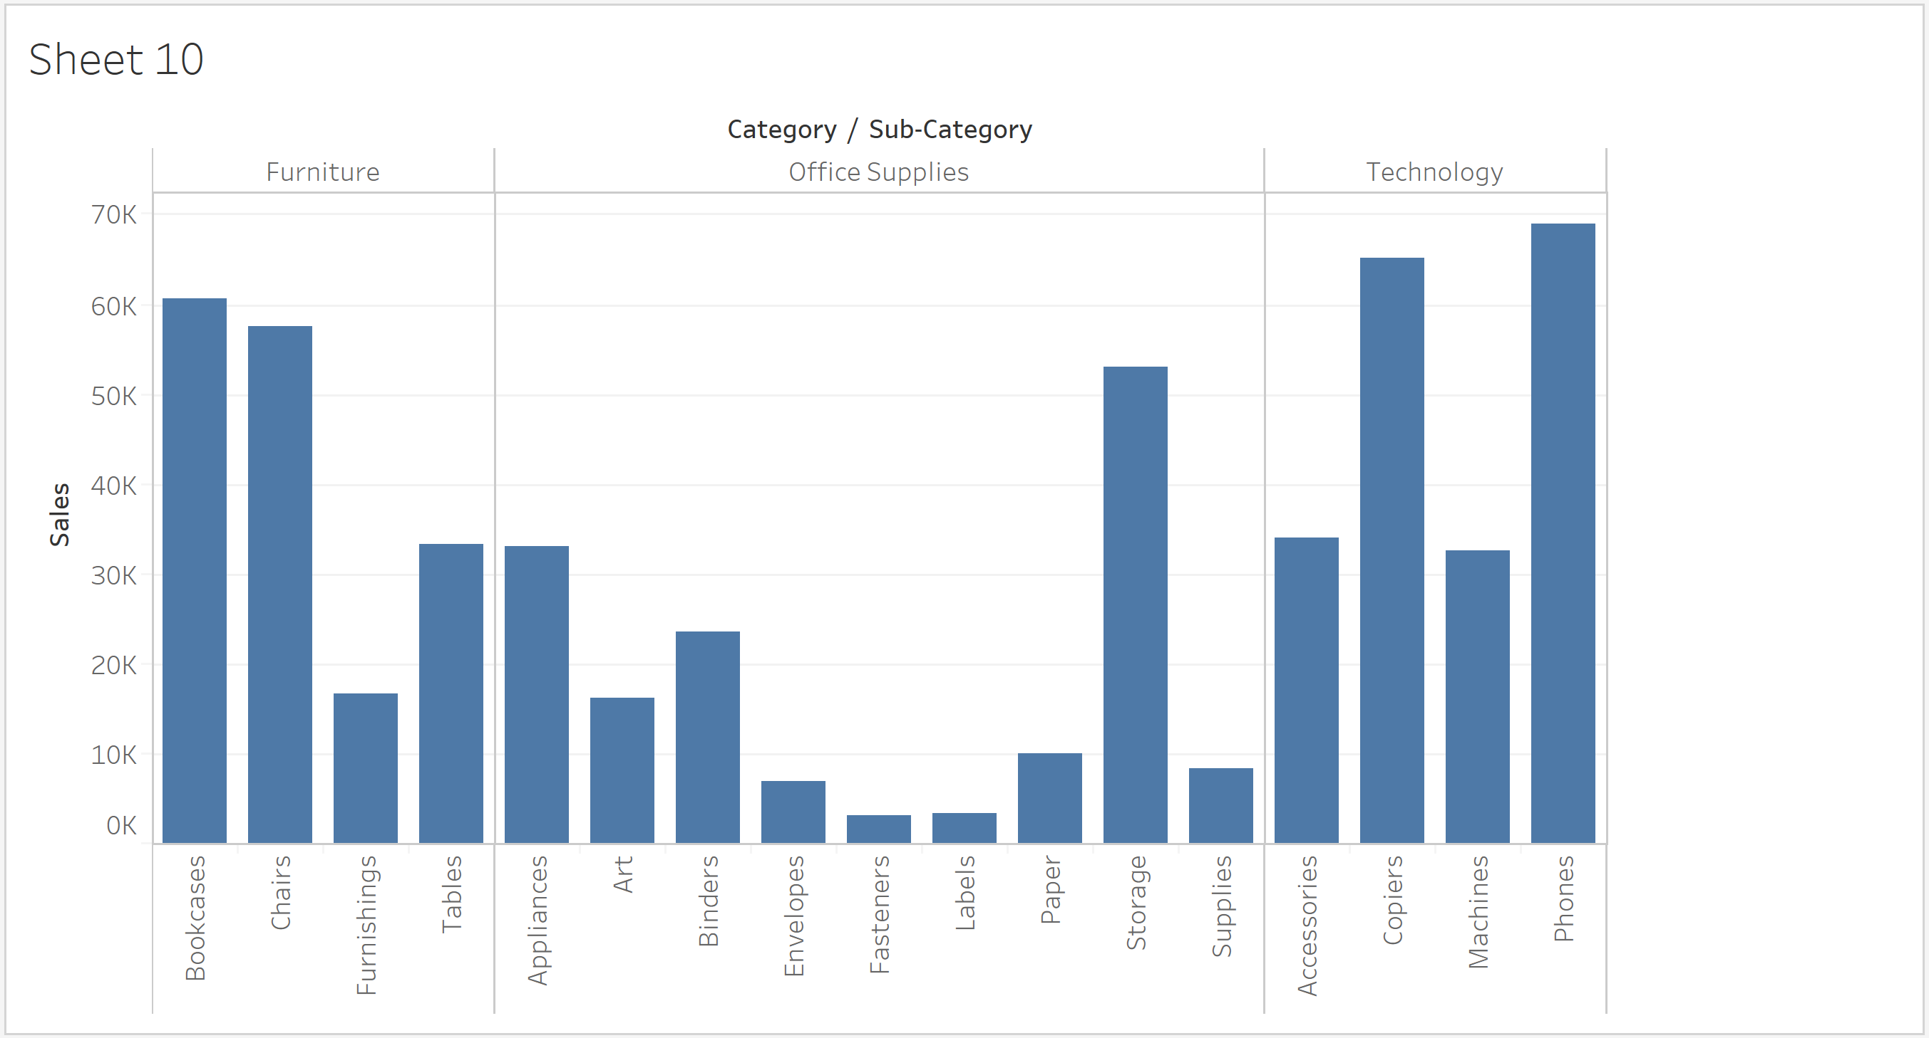

Рисунок 4 – График разделения проданных товаров по подкатегориям

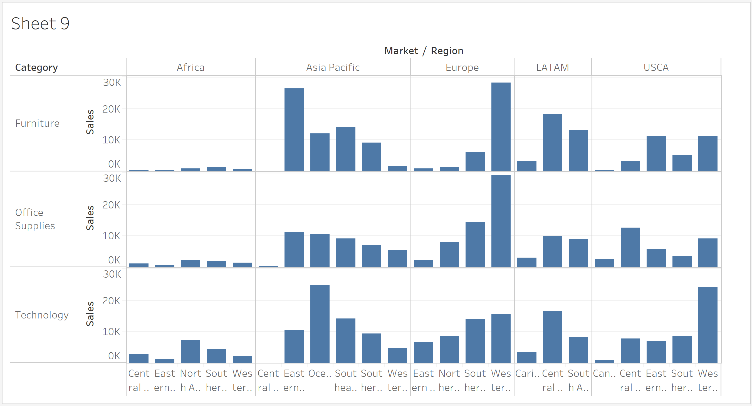

Рисунок 5 – График продаж товаров по регионам

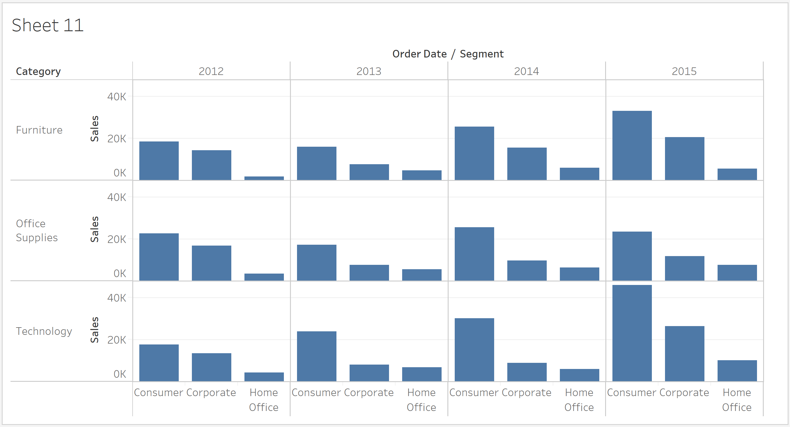

Рисунок 6 – График продаж категорий товаров по годам и сегментам рынка